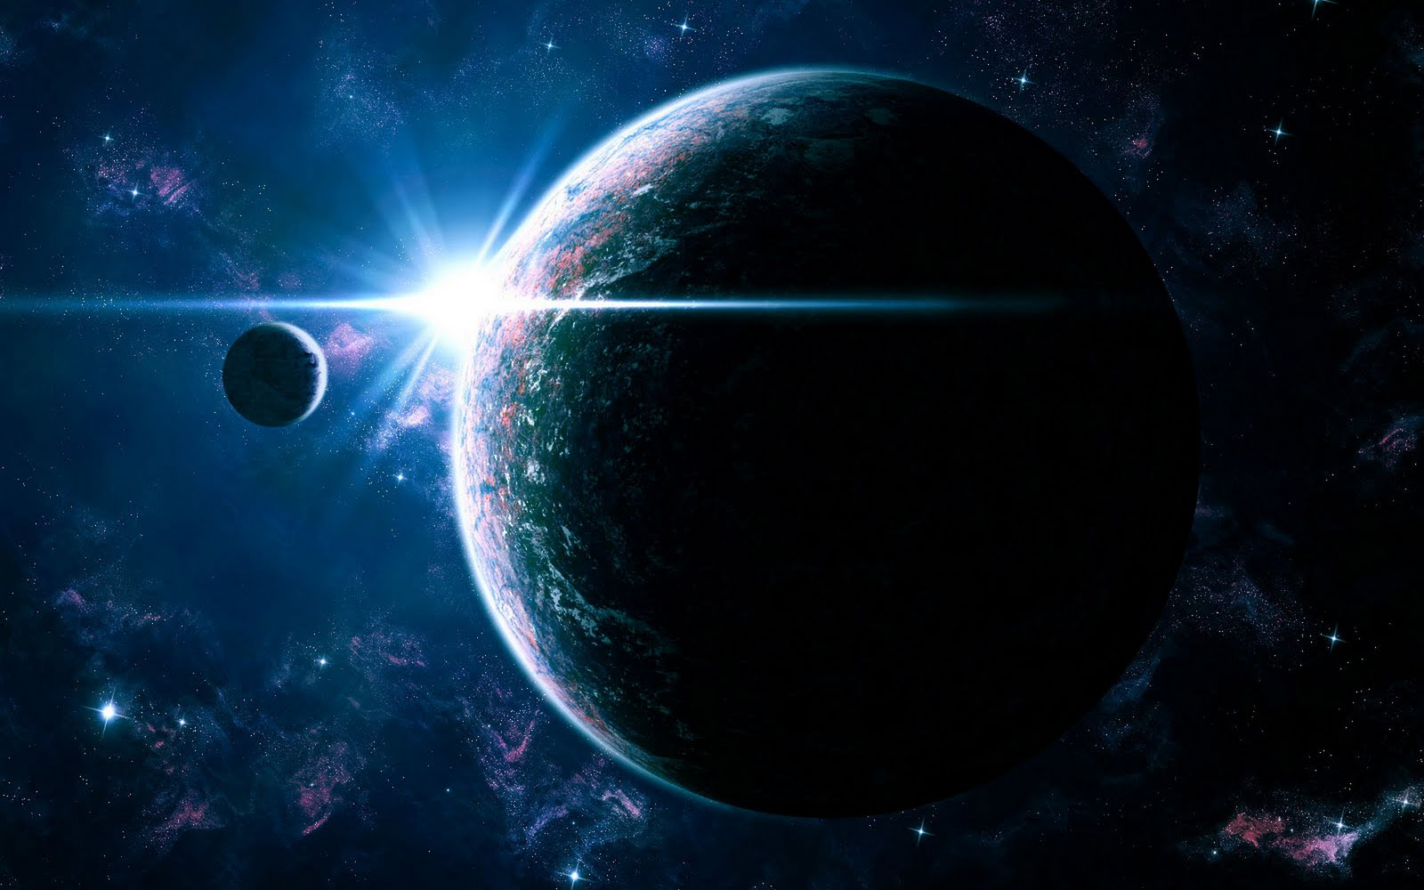
Nom de ma planète : …………………………
Paysage : …………………………
Espèce intelligente : …………………………
Localisation : …………………………
Type : …………………………

